10kV开关小车防坠护盾加工服务
技术规范书

广西电网有限责任公司
柳州供电局
2025年8月

服务范围
本技术条款主要描述广西电网有限责任公司柳州供电局10kV开关小车防坠护盾加工服务项目有关事项。

服务要求
- 按照10kV开关小车防坠护盾技术指标的要求，绘制样机的图纸文件；
- 按照绘制的图纸文件进行样机钣金加工，包括四面高强度护板及其铰链、卡扣等连接副件；
- 按照相关标准对加工的样机进行检测；
- 样机的安装试运行。

技术指标要求
10kV开关小车防坠护盾，通过在转运小车上端增设四块高强度材料制成的护板，集成四向联动卡扣，使开关小车不会发生位移至跌落。护板采用不易生锈的高强度材料。护盾采用铰链翻转结构，单面翻转角度可调，适配各类检修试验工作。护盾采用模块化结构设计，可适配KYN28-12等主流柜型，兼容性覆盖90%存量设备。要求装置结构设计合理，兼容性强、适用性广。

10kV开关小车防坠护盾结构示意图如下所示：

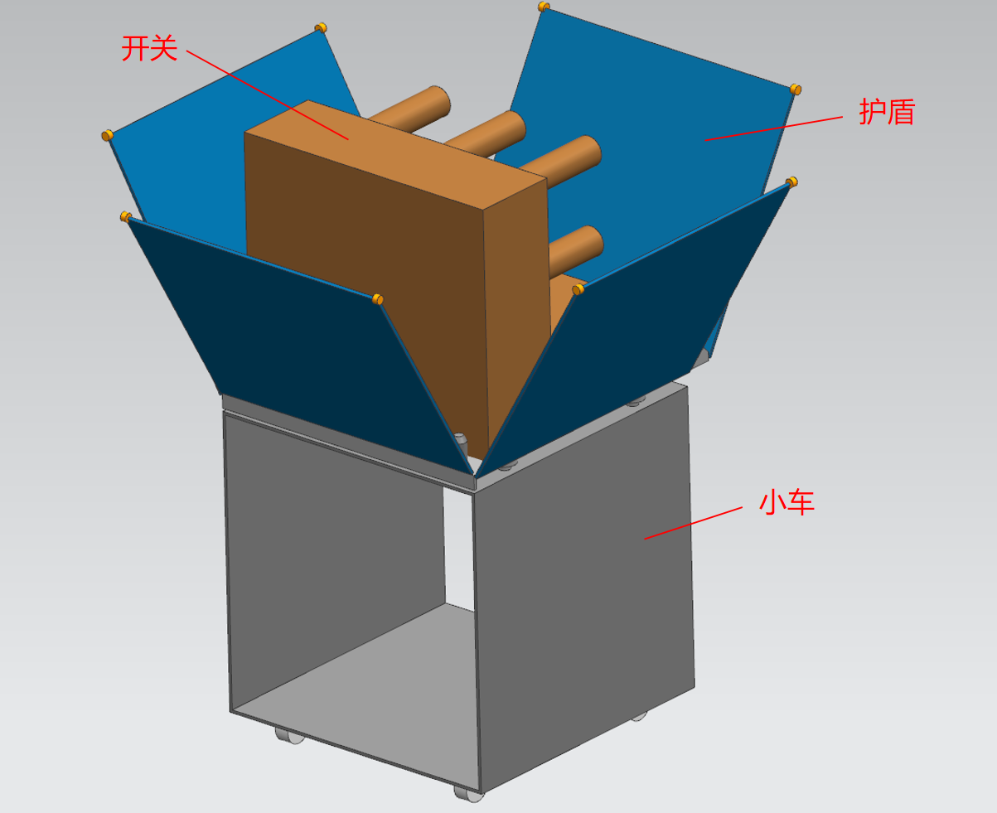

名称 | 技术参数
耐温性能 | 在极端温度下（-20℃至+75℃）仍能保持正常工作，适应各种环境条件
机械性能 | 抗压耐造，不易生锈，可适配KYN28-12等主流柜型
重量 | 整体重量小于20kg，确保操作人员多次作业不疲劳
使用寿命 | 耐用性高，经久耐用，可重复使用，减少更换频率和维护成本
- 其他要求：
- 服务单位应明确项目负责人及其联系方式，并告知采购方项目负责人。
- 服务单位应在规定时间内完成本协议的工作内容，并符合国家相关规范和建设单位的使用要求。
- 本项目的结算方式为“总价包干”。

